|  |  |  |
| --- | --- | --- |
| **Problem Chosen** A | **2022 MCM/ICM Summary Sheet** | **Team Control Number** 2200079 |

功率曲线帮助骑手超越自我

Summary

更高，更快，更强——更团结！一直以来，无数运动员和体育学者借助科学分析的手段，将世界纪录不断推进至人类极限，向世界传递了体育的精神与价值。本文重点从功率曲线的角度，结合环境因素，预测骑手在公路自行车比赛中的表现，分析影响个人计时赛和团体赛成绩的多种因素，帮助体育健儿不断超越自我。

我们建立了基于COGGAN模型的功率曲线模型和骑手的力学模型。我们设计了疲劳度的定量概念，推导出类Logistic的微分方程系统，建立了我们的功率曲线模型，该模型描述了在骑手身体条件确定的情况下，骑手的输出功率与时间的关系。STRAVA的数据为我们完善功率曲线模型提供了重要的帮助。骑手的力学模型借助了牛顿力学基础，充分考虑了风速，风向，坡度与地面摩擦等环境因素的作用。

首先，我们按照功率曲线模型将骑手根据最大摄氧量，乳酸阀值和肌纤维型被分为Time Trail Specialist，Climber，Sprinter三种类型。最终我们对男女分别分析，得到了对应的功率曲线。与COGGAN等人基于统计的研究结果大致相当，因此具有很高的合理性。

然后，我们结合骑手的力学模型，构建了预测骑手表现的数值计算算法，并应用于Tokyo Olympics和UCI的个人计时赛项目中，其预测结果与冠军成绩的误差不超过15%。兼顾多种因素，我们设计了一条赛道并进行了模拟。我们结合了定性分析的不同类型选手的擅长特性，对三场比赛中不同类型选手的表现进行了分析。

第三，我们使用控制变量法，探究天气，特别是风速和风向，对比赛结果的影响。结果表明，较小的风速可能对结果有正向作用，较大的风速阻碍了运动员的前进，随着风速的增加，运动员的比赛时间先减小后增大，顺逆风也对比赛产生了一定的影响。

第四，我们借助超车动作的概念，探究了骑手部分时段超越功率曲线做功行为对结果的影响，其成严格地线性负面相关关系，因为骑手会进入一段时间的“疲劳期”。我们明确了比赛结果对于这种行为较为敏感，为提高比赛成绩提供了理论帮助。

最后，我们在团体赛中，借助Kyle规律深入挖掘了drafting策略。并且我们合理分配了队伍分工，结果表明，科学地借助drafting策略对于提升团体赛具有重要作用。

建模之后，我们还对模型进行了敏感性分析，总结了我们的优势和劣势。并借助模型分析，为在Tokyo Olympics中表现不佳的选手提供了建议。

关键词：公路自行车赛，功率曲线，力学模型，Logistic模型.

# Introduction

## Background

2021年是公路车世锦赛一百周年。与此同时，越来越多的人投身于自行车比赛当中。公路自行车个人计时赛是其中最受关注的一场比赛。不同类型的选手在不同的赛道中会取得不同的成绩。

针对此现象，科学家提出了功率曲线的概念。即骑手在给定时间内可以保持的最大功率。我们将会根据骑手的生理特征确定骑手的功率曲线。与此同时合理利用功率曲线，也能帮助骑手取得更好的成绩。

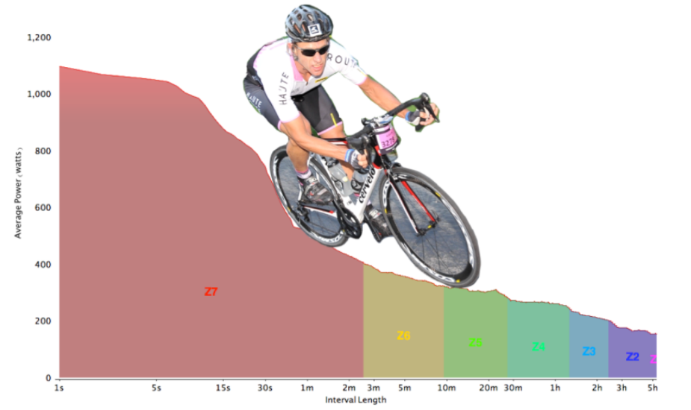

Figure 1:The Power Profile

## Restatement of the Problem

不同类型的骑手，生理状况指标不同。需要设计一个模型，找到生理状况与功率曲线的映射关系。再根据功率曲线和力学模型，计算不同骑手在不同比赛的比赛时间。同时我们需要对模型进行敏感度分析。最后扩展我们的模型，使模型能够用于分析团队计时赛的最佳功率使用。

## Our work

这个问题需要我们构建骑手的功率曲线模型并用功率曲线模型帮助骑手追求更好的成绩。我们的工作主要包括以下内容：

* 查找不同类型，不同性别骑手的身体素质相关的数据，构建骑手的功率曲线模型。分析骑手在比赛过程中的受力情况，构建骑手的力学模型。
* 将构建的模型应用于不同的比赛中，研究不同类型运动员在不同赛道上的表现，分析原因，并研究风力和超车对骑手功率输出的影响。
* 对模型进行敏感性分析，并分析模型的优点和可改进之处，最后得出结论。

为了避免繁杂的描述，直观的反映我们的工作流程，流程图表如Figure 2所示

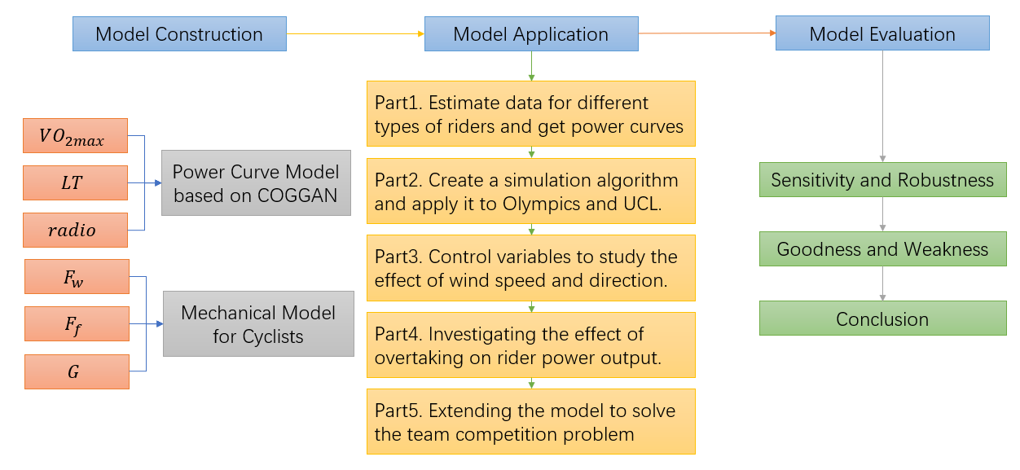

Figure 2：Flow Chart of Our Work

# Assumptions and Explanations

为了简化问题，我们做出以下基本假设，每一个假设都是合理的。

* **假设 1：** 不考虑运动员的装备对功率曲线的影响，功率曲线仅与运动员身体因素相关。

→**理由：**运动员的装备大都属于顶尖水平，不同运动员使用装备的差距比较细微，可忽略不计。

* **假设 2：** 运动员在比赛中的发挥是理想的。

→**理由：** 比赛中选手的失误非常少见，并且小的失误是难以避免和控制的，因此可忽略失误对比赛的影响。

* **假设 3：** 比赛在良好天气下进行，不考虑下雨天等极端天气的影响。

→**理由：** 大多数比赛不会在雨天等恶劣天气进行，且这样有利于建模。

* **假设 4：** 个人计时赛中无人犯规，无人挡风。

→**理由：** 确保每名骑手都发挥出自己的实力，忽略个人计时赛中其他骑手对成绩的干扰。

* **假设 5：**骑手自行车内部不存在阻力。

→**理由：**职业骑手自行车制造工艺顶尖，内部摩擦力较小，对于骑手的成绩影响可以忽略不计。

# Notations

Some important mathematical notations used in this paper are listed below

|  |  |  |
| --- | --- | --- |
| Symbol | Definition | Unit |
| FTPi | 功能阈值功率，当前一小时可产生的最大平均功率 | W/Kg |
| VO2max | 最大摄氧量 | ml/(Kgmin) |
| LT | Lactate Threshold |  |
| radio | 肌纤维比 | / |
| Tr | 疲劳度 | W/s |
| Pi（t） | 理想状态下运动员做功的功率 | W |
| Pci | 冲刺功率 | W |
| Vw | 风速 | m/s |
| g | 滚阻系数 | / |
|  | 空气阻力系数 | / |
|  | 地面与水平面的倾角 | rad |
|  | 风与牵引力的向量角 | rad |
| FN | 支持力 | N |
| F | 牵引力 | N |
| mg | 重力 | N |
|  | 自行车摩擦力 | N |
|  | 风阻 | N |

# Model Preparation

## 基于Coggan模型的功率曲线模型

在这一部分中，我们使用Coggan模型求解骑手的功率曲线方程，进而得出骑手的功率曲线模型。

为了构建出能反映骑手能力的功率曲线，我们参考Coggan提出的模型[1]求解得出了骑手的功率曲线方程。这里用VO2max,i表示第i类运动员的最大摄氧量，L T 下標 i表示第i类运动员的乳酸阈值，r a d i o 下標 i表示第i类运动员的肌纤维比，其中，i 等於 1 逗號 2 逗號 3 逗號... 逗號 6。

最大摄氧量被认为是运动员心血管健康的最佳指标，也是他们有氧表现的良好预测指标。运动员可产生的最大功率与自身的最大摄氧量近似成正比关系，即：

P 下標 m a x 逗號 i 結束下標 空格 等於 空格 k 下標 1 V O 下標 2 m a x 逗號 i 結束下標

其中，P 下標 m a x 逗號 i 結束下標表示第i类骑手能产生的最大功率，k 下標 1为待定常数。

考虑到骑手在整个过程中可以消耗的总能量有限制，在比赛过程中疲劳的积累也会影响到骑手所能发出的功率大小，且随着疲劳程度的加剧，骑手能发出的功率衰减的速度就越快。因此我们可以定义疲劳度T r为：

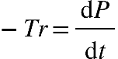

在正式比赛中，每名骑手大部分赛程都保持着匀速前进，而一旦超过这个速度，即输出功率较大时，骑手很快就会体力不支，此时疲劳度会急剧增加。当骑手的输出功率逐渐逼近骑手能产生的最大功率P 下標 m时，因为此时已经逼近疲劳的临界值，故功率输出的衰减速度会逐渐变慢，即疲劳度也会变小。当骑手速度很小时，此时骑手的疲劳程度也很低。可见疲劳度的变化曲线存在一个拐点。因此可设疲劳度表达式如下：

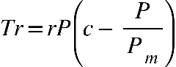

其中，是与运动员身体素质有关的常数，是固定的常数。根据疲劳度的定义可知，T r 大於 0，因此我们可以得到c 大於 1。

骑手的肌纤维比和乳酸阈值是影响运动员疲劳程度的两大主要因素。肌纤维比越低的骑手在比赛中越容易感受到疲劳，但肌纤维II型含量高，使其赛程末尾冲刺功率能够大幅升高。运动员运动过程中无氧运动过程中产生的乳酸含量往往可以代表运动员的疲劳程度，乳酸阈值则是一名骑手耐力骑行最重要的决定性因素，乳酸阈值越高，骑手越不容易感受到疲劳，疲劳度的值也会相应减小，可近似看为反比例关系。并且乳酸阈值越高的骑手在赛程末尾能获得更高的冲刺功率。因此，我们可以得到：



其中，k 下標 2 ， k 下標 3为待定常数，P 下標 c表示骑手的冲刺功率。

为了能更精确地得出骑手的功率曲线，我们需要求解如下一阶常微分方程：



该模型近似于Logistic模型。对该模型的求解以及所有常数的确定将在**5.1.1**中说明。

## 4.2 骑手的力学模型

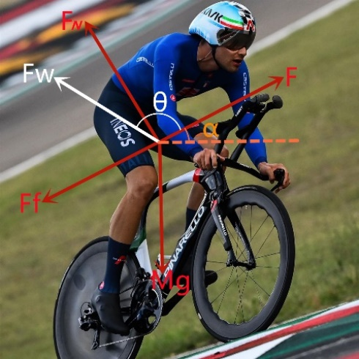

Figure 2：Schematic diagram of the force analysis of the rider。

骑手在比赛的过程中，功率曲线与运动员的受力情况有关。根据假设5，自行车内部不存在能量的损耗。所以骑行过程中，运动员主要受5种力。分别是牵引力，重力，摩擦力，风阻和支持力。



骑手的支持力取决于骑手的重力和赛道的坡度。摩擦力的大小取决于滚阻系数和支持力的大小。

骑手在平地上运动，，骑手支持力达到最大，同时摩擦力达到最大。阻力主要来自摩擦力和风阻。在陡坡过程中，由于斜坡的倾角，地面对于骑手的正压力减小，相应的摩擦力也会减小。但是上坡过程中，骑手需要克服自身重力做功，阻力主要来源于自身重力。骑手会更加的费力，速度也会相应的减慢。下坡过程，重力做正功，有经验的骑手都会抓住时机，趁机加速以取得更好的成绩。

职业骑手的时速大约在45km/h。而时速40km/h时，克服空气阻力占骑自行车者必须克服的所有综合力量的80%以上[2]。为了计算骑手所受的风阻，我们使用凯尔和巴塞特所作的数学模型[4]将骑手阻力通过阻力系数方程量化。



空气阻力随速度的平方而增加，需要巨大的动力来克服骑手和自行车的阻力[3]。其中代表空气阻力系数。FA(frontal area)由自行车和骑手的面积共同决定，我们采用Kyle and Bassett[4]的数学模型去估算FA。



其中H表示骑手身高（米），M表示骑手体重（千克），该公式利用体表面积SA近似为FA。



F由功率曲线计算可得，根据牛顿第二定律，得出此时的加速度。利用微分方程和牛顿运动定律，求得骑手的瞬时速度和运动距离。

# 问题解答

## 问题一的求解

### 功率曲线模型的待定常数确定

Table 1:Physiological characteristics of professional bike racing champions[5]

|  |  |  |  |
| --- | --- | --- | --- |
| Rider | Thibaut Pinot | Chris Froome | Miguel Indurain |
| VO2max  (ml*kg-1*min-1) | 85 | 84 | 88 |
| Power Output at 4mM Lactate  (watts) | 402 | 505 | 505 |
| Peak Power Output (watts) | - | 525 | 572 |
| Body Fat (%) | - | 9.5 | - |
| Body Weight (kg) | 65 | 67 | 76 |
| Maximal HR (bpm) | - | 170 | 191 |
| Study Authors | Pinot et. al | Bell et. al | Mujika et. al |

Table 2:Power characteristics of some professional Cyclists(means ± SD in W/kg)[5]

|  |  |  |
| --- | --- | --- |
|  | Women(n=8) | Men(n=23) |
| Peak 5-second | 15.22 ± 2.13 | 18.09 ± 2.25 |
| Peak 1-minute | 7.23 ± 0.79 | 9.48 ± 1.14 |
| Peak 5-minute | 4.83 ± 0.32 | 6.10 ± 0.60 |
| Coggan FTP-estimate  (95% of peak 20-min) | 4.04 ± 0.36 | 4.86 ± 0.42 |
| Peak 1-hour | 3.50 ± 0.38 | 4.49 ± 0.44 |
| 20-minute | 4.26 ± 0.38 | 5.11 ± 0.45 |

Note: Coggan suggests a 5-minute all-out effort prior to obtaining 20-minute value for FTP-estimate

Table 3:Coggan’s Power Profile Table.(Only shows data of professional Cyclists)[6]

|  |  |  |  |  |  |  |  |
| --- | --- | --- | --- | --- | --- | --- | --- |
| Men | | | | Women | | | |
| **5s** | 1 min | 5 min | FT | 5s | 1 min | 5 min | FT |
| **24.04** | 11.50 | 7.60 | 6.40 | 19.42 | 9.29 | 6.61 | 5.69 |
| **23.77** | 11.39 | 7.50 | 6.31 | 19.20 | 9.20 | 6.52 | 5.61 |
| **23.50** | 11.27 | 7.39 | 6.22 | 18.99 | 9.11 | 6.42 | 5.53 |
| **23.22** | 11.16 | 7.29 | 6.13 | 18.77 | 9.02 | 6.33 | 5.44 |
| **22.95** | 11.04 | 7.19 | 6.04 | 18.56 | 8.93 | 6.24 | 5.36 |
| **22.68** | 10.93 | 7.08 | 5.96 | 18.34 | 8.84 | 6.15 | 5.28 |
| **22.41** | 10.81 | 6.98 | 5.87 | 18.13 | 8.75 | 6.05 | 5.20 |
| **22.14** | 10.70 | 6.88 | 5.78 | 17.91 | 8.66 | 5.96 | 5.12 |
| **21.86** | 10.58 | 6.77 | 5.69 | 17.70 | 8.56 | 5.87 | 5.03 |
| **22.95** | 11.04 | 7.19 | 6.04 | 18.56 | 8.93 | 6.24 | 5.36 |

Table 4:Numbering of different types of riders.

|  |  |
| --- | --- |
|  | 职业类型 |
| 1 | 男性职业Time Trail Specialist |
| 2 | 男性职业Climber |
| 3 | 男性职业Sprinter |
| 4 | 女性职业Time Trail Specialist |
| 5 | 女性职业Climber |
| 6 | 女性职业Sprinter |

我们使用Robert Sroka从STRAVA运动工具厂商得到的数据Table2中男女性Time Trail Specialist的5s，1min，60min数据拟合分析数据，带入方程组，使用二分法求方程得男性Time Trail Specialist常数如下：

.

由Kristoffersen的规律：专业男性公路自行车赛运动员无氧冲刺过程往往能贡献超过1000W的专业级10-15s[7]，估算得.

职业女性Time Trail Specialist常数如下：

.

可求得

### 不同类型骑手的功率曲线

根据上一部分求得的参数，可以得到以下图像：



Figure 3: STRAVA and COGGAN Data and Power Curve of Average Men Time Trial Specialist

可较明显看出（亦可通过计算表明），方程对STRAVA数据拟合效果好。而COGGAN数据在每个阶段均大于STRAVA数据，原因可能有：一、STRAVA统计自平时训练数据，并未展现选手最佳水平，二、COGGAN数据于STRAVA数据测量标准与仪器有差距。但整体上来说差距不超15%，在预测中可以忽略，最重要的是模型的趋势与其完全符合。与David Johnstone统计的结果相比[6]，我们的模型十分完美。（注意t轴比例尺）

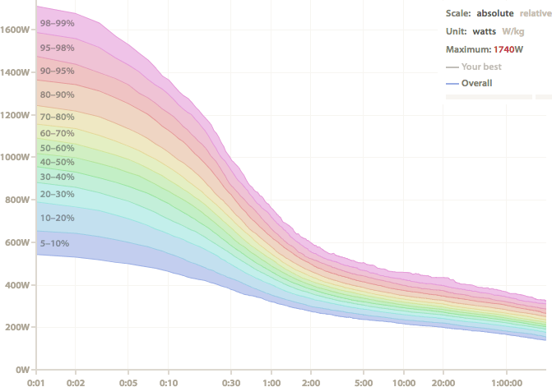

Figure 4：David Johnstone’s Power curve

有Robert Sroka[5]分析知，最大摄氧量对运动员的实力起了决定性作用，而对于不同骑手的不同优势特点来说，其影响因素有多种内部因素，外部因素，内部因素有最大摄氧量，乳酸阈值，肌纤维型，踩踏节奏，人体机械效率，曲柄长度，鞍座高度，体脂比有关，其中很多因素与先天天赋有关亦可通过后天训练提升，而我们的模型仅考虑了部分因素。乳酸阈值代表了由有氧呼吸到无氧呼吸的转折点，乳酸阈值越大，有氧呼吸能力越强，维持高水平运动的能力也就越强，很多情况下优秀运动员可以保持长时间保持80-90%的输出。肌纤维I型又称有氧肌，可通过有氧训练，如慢跑等，提升其在肌肉中的比例，肌纤维I型有利于慢速，有氧，抗疲劳的运动，肌纤维II型又称无氧肌，可通过耐性训练增加，如举重等，其对快速的，厌氧冲刺环节有重要意义。肌纤维I型与II型的比例也是衡量一个运动员的重要指标，一般人的为50/50.

Sprinter短程冲刺能力强，其无氧运动能力强，水平高，低。

Climber登山要求充足的能量供应，高且高，能较长时间维持高水平运动。

Time Trail Specialist需要能力兼备，各项指标均衡。

带入模型可求解得到不同类型骑手的功率曲线。

Table 5:Estimation of rider data for different models

|  |  |  |  |  |  |  |  |
| --- | --- | --- | --- | --- | --- | --- | --- |
|  | | 1 | 2 | 3 | 4 | 5 | 6 |
|  | 85.667 | | 90 | 87 | 29.439 | 30.928 | 29.897 |
|  | 4 | | 4.3 | 4 | 4 | 4.3 | 4 |
|  | 1.5 | | 2 | 1 | 1.5 | 2 | 1 |
|  | 4.7893802 | | 5.0316246 | 4.86390378 | 1.645844407 | 1.729090509 | 1.671454158 |
|  | -0.1746259 | | -0.1218321 | -0.2619389 | -0.17462595 | -0.12183206 | -0.261938925 |
|  | 18.75 | | 15.12 | 28.13 | 18.75 | 15.12 | 28.13 |



Figure 5: Power Curve of Different Riders

## 问题二的求解

### 一种数值模拟计算算法的提出

当我们结合骑手的力学模型讨论时，我们论证骑行时功率严格按照功率曲线的骑手在各项大赛中的表现并与现实比较，从而较好的验证了我们模型的正确性且提供了一种数值模拟专业运动员在公路赛中表现的可能方法。

我们之所以可以假设专业骑手骑行时功率严格按照功率曲线，因为骑手可以选择短暂地超过功率曲线上的限制，但骑手需要额外的时间在较低的功率水平下恢复，取得了得不偿失的效果。故我们可以认为当专业骑手骑行时功率严格按照功率曲线时，骑手所取得的成绩最佳，经过大量训练的专业运动员尽可能会保证按照自己的步调进行比赛，根据假设2，骑手在比赛过程中的失误可以忽略不计，故专业骑手骑行时功率严格按照功率曲线。

根据假设5，自行车等机械结构的能量损失极小可以忽略，而且在比赛过程中风向和风俗保持不变，我们可以构建模拟计时赛选手速度与到达时间的模拟算法的伪代码如下：

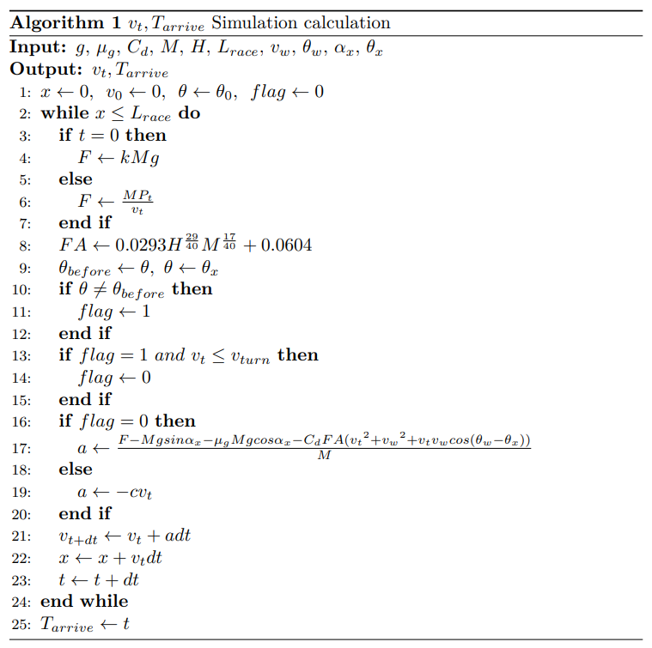

Figure 6:Algorithm Pseudocode for Simulation Computing

### 模型的应用

通过观看比赛和上网搜索获得日本东京2021奥林匹克公路个人计时赛，UCI比利时佛兰德世界锦标赛计时赛当地路线数据[8]，，即坡道角度和x的关系和道路方向角和x的关系。和当天的风速与风向。日本东京2021奥林匹克公路个人计时赛当天，风向为南，UCI比利时佛兰德世界锦标赛个人计时赛当天，风向为东。对部分职业选手分别进行模拟，结果如下图，如下表。



Figure 7:Some Professional Cyclists’speed time simulation curve at the Tokyo Olympics



Figure 8: Some Professional Cyclists’speed time simulation curve at the UCI

分析得由于Tokyo Olympics中山地众多，Climber类型更加有利，最终金牌得主也是素以山地自行车运动而著名，而Sprinter发挥较差，因为其不具有长途登山的耐力。UCI比利时的比赛场地一马平川，对于综合性选手更加有利，而Climber发挥较差，Sprinter发挥最差，Sprinter在长度较大的公路赛中没有优势。由于Tokyo Olympics场地地形复杂，且当时风速较大，大家比赛成绩时间较长，最终金牌得主的记录为3300s，与预测值仅有19.4%的差距，可以说模拟效果较好。UCI比赛更加标准，风的阻力更低，大家比赛极为焦灼，最终金牌得主的纪录为2867s，与预测值仅有6.0%的差距。但Sprinter在冲刺过程中爆发的短时功率峰值极强，速度峰值对应大幅高于其他选手。观察到在预测过程中，运动员水平恒高于预测水平，表明可能有技巧，器械等更多方面的系统因素未经考虑，运动员水平不局限于功率曲线。从当前比赛中也可以看出男女体力差距，由于女子体力不足，山坡路上后期无法加速无以为继，而在平地的UCI中发挥出了更好的水准。（女子最优与男子最优的比更小）而且过程中模拟的情况得当，遇到转弯需要急减速，随后迅速增加速度。

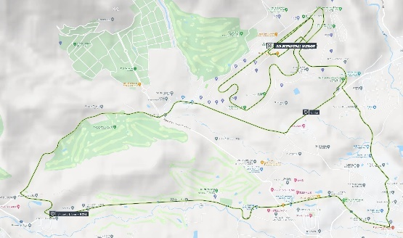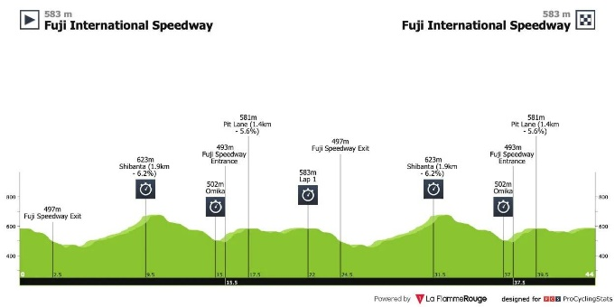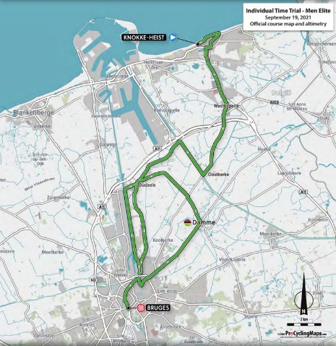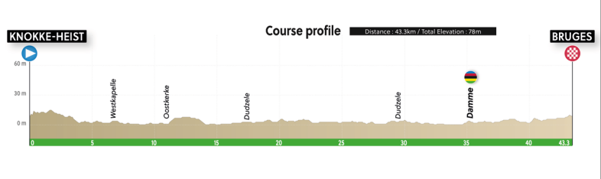

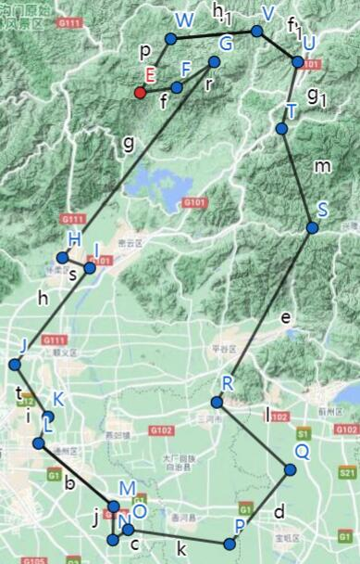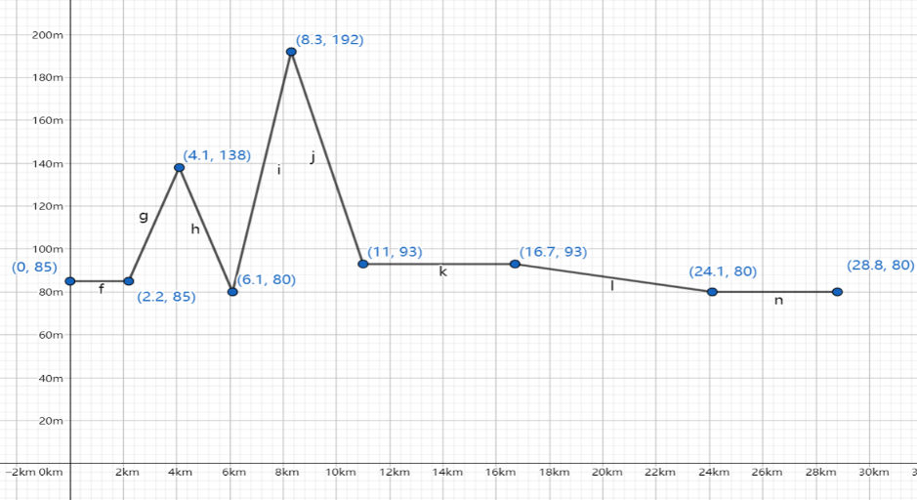

Figure 9: Data of Tokyo Olympics, UCI and our race[9][10]

我们综合考虑地形和天气影响，设立了我们的比赛，我们的比赛发生于湖北武汉，本场比赛开始时有着两个个关键坡道，整体较为平滑，且总路程较短，仅有28.8km。对于Sprinter稍微有利，从结果中也可得出结论。其起步迅速，在第一个关键坡道表象良好，但由于体力原因在第二个关键坡道出现了部分落后，后序表现良好。而Climber短途冲刺能力弱落后于其他人，而其表现不如Time Trail Specialist，最后的结果符合常理。



Figure 10:Some Professional Cyclists’speed time simulation curve at Our Race

综上，本模型基于运动员的功率曲线，充分考虑到了地形，风速，转弯的多种影响，符合常理和运动学规律，贴合现实，具有良好的预测作用。

Table 6:Arrival times for different types of riders in 3 races

|  |  |  |  |
| --- | --- | --- | --- |
|  | Tokyo Olympics | UCI | Our Race |
| 1 | 3942 | 3040 | 2185 |
| 2 | 3833 | 3046 | 2161 |
| 3 | 4082 | 3068 | 2160 |
| 4 | 8841 | 4663 | 4017 |
| 5 | 8468 | 4657 | 3932 |
| 6 | 8908 | 4704 | 3966 |

## 问题三的求解

接下来我们分析天气对自行车比赛的影响。降水可能导致地面湿润，摩擦减少，而且阻碍运动员视线，而且由于安全原因运动员不得不减速，以免冲出赛道。而风力对运动员的发挥的影响正是本模型的重点和特长。由于假设3不考虑极端天气的影响，大规模降水不被考虑，而小雨对比赛的影响十分的小，故我们只考虑我们擅长而且十分重要的风速与风向。

### 风速对比赛成绩的影响

我们以Tokyo Olympics为例。我们采用控制变量法，首先假设风向不变仍为南风，将风速不断调大，将男性职业Climber的时间作图分析。



Figure 11： In the case of constant wind direction, relationship between arrival time and

由图表可得，骑手完成比赛的时间随着风速的增加先减小后增大。由于风阻大小与风速的平方成正比。所以风阻大小关于风速本身是一条二次曲线。当风速较低时，风速对运动员的影响较弱。在顺风的路段，运动员可以合理利用功率曲线和顺风，提高运动速度，减少比赛时间。当风速较大时，风阻关于风速呈几何倍增长。逆风对于骑手速度的抑制作用远大于顺风对于骑手速度的帮助作用。所以我们的建模关于风速的敏感程度较为稳定，且非常符合实际情况。

### 风向对比赛成绩的影响

我们以UCI为例。我们采用控制变量法，首先假设风速不变仍为 1m/s，将风向的方向角不断改变，以正东方向为0°，将男性职业Time Trail Specialist的时间作图分析。



Figure 12： In the case of constant , relationship between arrival time and wind direction

根据图表分析可得，风向对于骑手完成时间影响，关于120—300线呈对称分布。由图表可得，300°为骑手比赛过程中的总体顺风方向，120°为逆风方向。UCI全长43.3千米，顺风与逆风的速度差为2m/s，总体完成时间差在120s以内。风向每改变1°，时间改变约0.6s。由此可得，模型的敏感程度较好，模型符合骑手实际运动情况。

### 结果分析

天气本身对于骑手的成绩会有一定的影响，模型关于风向和风力强度的敏感性较为稳定。虽然当风速大于10m/s（6级强风）以后，风速的变化对于骑手的影响较大，但是比赛中一般不会6级强风。综上所述，我们的模型对于天气的微小差异敏感度较好。

## 问题四的求解

骑手在比赛过程中不太可能严格的按照功率曲线行驶，可能会出现偏离功率曲线的情况。如果骑手输出功率略低于功率曲线，他可以在短时间内迅速调整至正常行驶速度，对比赛成绩影响不大。因此我们重点分析超车时短暂输出超出功率曲线的功率对骑手成绩的影响。

### 超车对比赛成绩的影响

假设在UCI中Time Trail Specialist某段路程中为超越前方车手，进行中途加速。我们定义超车动作为车手进行中途加速，提高自身功率至原本功率的1.5倍持续时间60秒，但此后150秒内只能发挥自己原本功率的70%。我们观察其局部速度曲线并作对比。



Figure 13：Speed curve for overtaking and not overtaking

经过分析计算可求得，超车一次之后骑手经过很长一段时间的较低速行驶，最终成绩会比原速超车慢大约1秒。可见即使骑手未严格按照功率曲线的输出功率，最终成绩和模型预测得出的成绩相差并不大，模型具有较强的稳定性，受骑手发挥影响的敏感程度小，和现实状况和逻辑推理吻合的很好。

### 超车次数对比赛成绩和FTP的影响

在一场比赛中，骑手可能会经历多次超车和加速，根据以往的比赛经验，我们选取0-14次的超车次数进行模拟，得出超车次数对比赛成绩和骑手的FTP的影响，并以此来推断超车次数和骑手比赛发挥之间的关系。



Figure 14：The relationship between the number of overtaking actions , arrival time and P

经过简单分析不难得出，随着超车次数的增加，骑手偏离功率曲线行驶的次数就越多，会进入更长时间的“疲劳期”，慢速行驶的时间变长，骑手的比赛时间也就会随之变长。相对应的，骑手的FTP会持续下降，且二者近似成线性关系。最后的结果符合常理。

### 问题的结论

综合以上分析可以得知，骑手在近似于功率曲线但不完全按照功率曲线运动时，会对骑手的功率输出影响较大，不利于比赛结果，即结果对骑手偏离目标功率分布的敏感程度较大。因此，比赛时骑手应严格按照功率曲线骑行。

## 问题五的求解

公路自行车团体赛中相比公路自行车个人计时赛策略上最大的差别就是允许了drafting的策略，使得团队赛中出现了更多组合与变化。团体赛中允许团队中领头者以超过功率曲线为代价，为队伍其他队员减少风的阻力。据Kyle测算，当自行车运动速率超过40千米每小时后，风阻占所有阻力的80%以上[2]，故drafting具有高度重要的意义。而团队也可以通过更换领头人的策略，使得领头人得到充分的休息。

Kyle总结规律认为，在团体赛中，在团体赛中drafting cyclists大约可以减少40%的风阻。我们因此可以建立模型认为，团体赛中6人团队较为紧密的结合在一起，其功率输出按照领头人的功率曲线，风阻减少40%。而且可以通过不断更换领头人策略实现在不同地形更好的功率输出，例如在山地地形处，Climber应作为领头人，在赛中直路上Time Trail Specialist应该为大家挡风，在冲刺阶段Sprinter应带头冲刺。其中6人的团队应结合当时的比赛灵活结合。

我们以our race举例分析，根据策略选择2位Climber，3位Time Trail Specialist，1位Sprinter组队。在前程的山地中Climber领头，更好的带领团队起步。而且由于不需担心体力分配，中期Time Trail Specialist也可以发力为大家克服风阻，发挥更好的水平，最后由Sprinter位为大家贡献了精彩的接近30m/s的冲刺。以1910s的时间完成了Time Trail Specialist2185s的赛程。



Figure 15：The speed comparison between A Time Trail Specialist and A Team at our race.

# Sensitivity and Robustness Analysis

在我们的模型中，我们不得不引入了很多估算的量以及较为主观的参数，下面我们来分析他们的敏感性。

正如前文所言，关于风向，风速以及骑手骑行时偏离功率曲线的行为对模型的影响已经分析的较为透彻，对这些变量的变化来说，模型的适应能力很好。

最大摄氧量，乳酸阈值，肌纤维型的设定值有着较大的主观估计成分。我们以最大摄氧量，乳酸阈值两者为例，通过模型仿真计算其FTP，建立热图分析如下。整体FTP差距不大，方差，较为稳定。而且从图中可以看出FTP与最大摄氧量，乳酸阈值具有极强的线性性质，模型对于两个变量的变化为线性，较为稳定，估算导致的误差较小。



Figure 16：the relationship between ， and FTP

我们对于地面和大气中更为复杂的情况没有考虑，我们根据James C. Martin[11]的数据计算出了，而这两个数据又与当时的路况，道路建设材料，海拔，大气湿度有着复杂深刻的关系。所以我们接下来应该讨论两个参数对最终结果的影响。到达时间与两者均有着明显的线性关系。相关系数分别为0.9996和0.9997，符合常理分析，其有很好的可预测性。当参数变化时，变化范围均不超过10%，具有较高的容错性。



Figure 17：the relationship between and Arrival time.

# Evalution of Strengths and Weaknesses

## Strengths

**具有较强的普适性** 我们的模型是根据大量的统计数据拟合形成的，在对各种比赛和各类运动员的仿真过程中，都与实际情况基本吻合。因此可以应用该模型对各类比赛结果进行一定的预测，并给出一定的指导意见。

**稳定性强**  轻微改变一些条件后，比如提高风速、改变斜坡倾斜角，模型计算得出的结果差别不大。事实上，骑手在比赛中难以做到完美发挥，比赛中的环境状况也在不断变化。即使在这样的条件下，骑手的成绩和预测成绩差别不大。

**相对精确度较高** 模型建立的每一步都经过了严密的逻辑推理，并且我们参考的Coggan模型是描述骑手功率曲线精确度较高的模型，因此在仿真过程中骑手获得的成绩与骑手在比赛中实际获得的成绩相差很小。

## Weaknesses and Further Improvements

**忽略了很多次要因素** 没有考虑海拔高度、恶劣天气等对骑手功率曲线的影响，导致骑手的功率曲线模型和实际比赛中有一定的出入。

**绝对误差较大** 模型模拟出的数值和实际情况相比有一定的差距，特别是在功率曲线的后一部分。模型的绝对误差主要是由数据估算不够准确以及拟合曲线造成的。

# Conclusion

在本文中，我们首先通过STRAVA运动工具厂商得到不同类型，不同性别的自行车运动员的各项身体素质，之后对所得到的数据进行一定的预处理。为了反应骑手的输出功率随着时间衰减的速度，我们引入了一个比较主观的物理量：疲劳度T r。接下来，我们参考Coggan提出的模型，结合Logistic的人口增长模型，提出了我们的功率曲线模型，并将此模型应用于实际比赛中。我们将模型分别应用于以下线路：路面崎岖的东京奥运会比赛，地形平坦的UCI比赛以及我们自己设计的短途比赛。此外，我们还分析了风力以及骑手并未严格按照功率曲线骑行对模型的影响，确保了模型的稳定性。为了使我们的模型更加严格和精确，我们进行了敏感性分析，确保了模型具有比较强的稳定性，并讨论其优缺点以供参考。最后，我们将给出一份赛车手比赛指南，用以指导骑手的训练和比赛。

# References

[1]Training and racing using a power meter: an introduction Andrew R. Coggan, Ph.D.

[2]Kyle CR. Reduction of Wind Resistance and Power Output of Racing Cyclists and  
Runners Travelling in Groups. Ergonomics. 1979;22:387-97.

[3]Padilla S, Mujika I, Cuesta G, Goiriena JJ. Level ground and uphill cycling ability in professional road cycling. Med Sci Sports Exerc. 1999;31(6):878-85. Epub 1999/06/23. doi: 10.1097/00005768-199906000-00017.

[4] Bassett DR, Jr., Kyle CR, Passfield L, Broker JP, Burke ER. Comparing cycling world  
hour records, 1967-1996: modeling with empirical data. Med Sci Sports Exerc

[5] TRAINING CHARACTERISTICS AND POWER PROFILES OF USA CYCLING ROAD

[6][How does your cycling power output compare? — Cycling Analytics](https://www.cyclinganalytics.com/blog/2018/06/how-does-your-cycling-power-output-compare)

[7]Kristoffersen M, Sandbakk Ø, Rønnestad BR, Gundersen H. Comparison of Short-Sprint and Heavy Strength Training on Cycling Performance. Front Physiol. 2019;10:1132. Epub 2019/09/27. doi: 10.3389/fphys.2019.01132.

[8]视频地址

[9]照片来源

[10]照片来源

[11] Validation of a Mathematical Model for Road Cycling Power James C. Martin, Douglas L. Milliken, John E. Cobb, Kevin L. McFadden, and Andrew R. Coggan